ГБОУ ДОД ДДТ Петродворцового района г. Санкт-Петербурга «Ораниенбаум»

Забавы из ржаного теста для детей и их родителей.

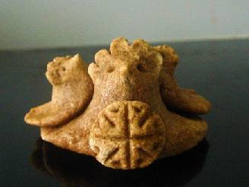

Пособие для родителей по лепке из теста
с детьми среднего дошкольного - младшего школьного возраста

Автор: Павлова А.А.
Должность: педагог дополнительного образования

Санкт-Петербург
2013

Мы часто задаем себе вопрос, как установить взаимопонимание с нашим ребенком? Проще всего - отложить на некоторое время наши взрослые дела и заняться каким-нибудь увлекательным и познавательным совместным делом. Увлекательное и познавательное легко сочетается в творческой деятельности. Но для нее нужно выбрать что-то не очень сложное и доступное. Народные традиции предлагают отличный, недорогой, гипоаллергенный материал - ржаное тесто. Из ржаного теста можно делать и плоскостные и объемные работы. Те же народные традиции дают нам три способа моделирования изделий из ржаного теста, каждый из них помогает освоить навыки моделирования, конструирования, решения пространственно-логических задач, развить объемно-пространственное мышление, глазомер, воображение, мелкую моторику кистей рук, аккуратность, смекалку. А кроме этого, немного познакомиться с народными традициями, культурой и историей нашей страны. А помогут нам в этом образцы праздничного обрядового печения - рождественские терские и мезенские козули, пришедшие к нам с побережья Белого моря, "жаворонки", которые выпекались когда-то по всей России для закликания весны и тетеры-солнышки из Каргополя, которые тоже использовались нашими предками для празднования наступления весны.
Все приемы лепки очень просты и могут быть быстро освоены как взрослыми, так и детьми, начиная с 3,5 лет. Изготовление одного изделия занимает небольшое количество времени и ребенок эмоционально и физически не устанет, а результатом будет маленькая, занятная и красивая фигурка. Процесс лепки может сопровождаться чтением детских потешек, пением простеньких песенок, которые подходили бы по содержанию к теме работы. То есть занятие, по сути своей обучающее, может быть превращено в веселую игру. Лепка козуль, "жаворонков" и тетер-солнышек - пример пришедшей к нам из глубины веков не только культурной традиции, но и традиции семейной совместной деятельности взрослых и детей. Дополнительную информацию об этих видах печения, обычаях связанных с ними и их месте в современной жизни Вы можете найти по интернет адресам, указанным в приложении №5.
Итак, наша цель – освоить новый вид совместной деятельности, используя старинные традиции работы с тестом.
Наши задачи – обучить детей простейшим приемам лепки и моделирования, развить навыки координации движений, объемно-пространственного мышления, воображение, познакомить с культурными традициями, стимулировать стремление к аккуратности выполнения задания, найти в творческой деятельности общий язык и взаимопонимание с детьми.
Вы можете сначала самостоятельно изучить практический материал, попробовать освоить приемы лепки, а потом обучить им ребенка. С ребенком постарше можно попробовать сделать это вместе, попросив его помочь Вам разобраться. Тогда он сможет почувствовать себя первооткрывателем и Вашим сотрудником.

Начало работы связано с подготовкой рабочего материала - ржаного теста. Процесс это несложный - берем для первого раза небольшое количество ржаной муки - 0,5 кг, добавляем немного соли или сахара, перемешиваем и начинаем маленькими порциями добавлять воду, быстро перемешивая ее с мукой. Сначала образуются кусочки, которые при последующих добавлениях воды превратятся в густую однородную массу. Тесто должно быть крутым, но не очень сухим, и не слишком влажным. Оно не должно липнуть к рукам. Скатайте из кусочка теста тонкую колбаску и попытайтесь скрутить из нее спираль. Если Вам это удалось это сделать легко, то тесто готово. Перед началом работы его можно немного подержать в холодильнике. Если в процессе работы тесто начнет пересыхать, нужно смочить кончики пальцев и перемять его, чтобы вернуть ему влагу. Основные рабочие инструменты - руки и стек (по форме он должен напоминать столовый нож). Рабочее место - стол, возможно накрытый плотной клеенкой.

Терские козули

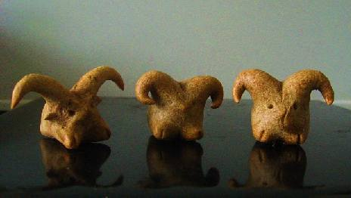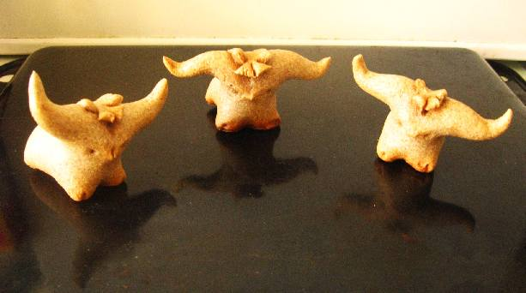

Теркие козули - изделия из подсоленного ржаного теста, выпекались поморами на Рождество, Пасху, свадьбу, рождение ребенка. Изображаются домашние и дикие животные и птицы. Терские козули - подарок, пожелание счастья, здоровья, удачи, богатства. Фигурки лепятся целиком из одного кусочка теста. Теста берется столько, сколько умещается в кулаке. Из инструментов нужен только стек, напоминающий по форме столовый нож. Почти все фигурки лепятся на основе одной и той же заготовки, различия появляются только в лепке головы. Терские козули знакомят детей с тем, как из цельного кусочка теста можно "вытянуть" ножки, шею, рожки, голову. Часто наши дети лепят фигурки, соединяя отдельно вылепленные части, так как это делают на заводе, изготавливая современные игрушки. То есть они воспринимают объект (например животное), как результат соединения разрозненных фрагментов. Терские козули учат цельному восприятию объекта, умению увидеть в пока бесформенном кусочке все будущие части, силуэт фигурки. Как же это делается?
Сначала, берем в руку кусочек теста, который может уместиться в кулаке, и катаем шарик. Шарик должен быть гладким, ровным, без трещин и наплывов. Если они появились - значит, тесто немного пересохло. Смачиваем кончики пальцев в воде и мокрыми пальцами переминаем тесто, чтобы оно стало более эластичным. Шарик превращаем в подобие яйца. В дальнейшем из острого конца этого "яйца" получатся задние ноги фигурки, а голова и передние ноги из широкого конца. Берем заготовку в левую руку и острый конец отгибаем в сторону. В получившуюся вмятину вкладываем указательный палец правой руки и большим пальцем захватываем и сдвигаем к указательному пальцу часть теста с широкого конца. Получается заготовка для передних и задних ног. движениями большого и указательного пальцев правой и левой руки из оставшегося объема теста формируется заготовка для шеи и головы. Затем фигурка переворачивается "ножками" кверху и стеком делаются надрезы поперек заготовки передних и задних ножек, разделяются и пролепливаются ножки. Ставим фигурку на ножки и стеком делаем вертикальный надрез посередине заготовки головы. Получаются два "уха". Универсальная заготовка для фигурок самых разных животных готова! Смотрите приложение №1.
Из нее можно сделать с одинаковым успехом и барашка, и козочку, и коровку, и несколько разновидностей олешков и лосиков. Ну вот, например, козочка, коровка, барашек, олень-солнце. Из каждого "уха" универсальной заготовки легкими нажимами указательного и большого пальцев формируем заготовки рогов. Рога должны быть у основания толще, а к кончикам постепенно утоньшаться. Кончики рогов должны быть острыми. Теперь, если мы хотим сделать козочку, то рожки отгибаем кончиками вниз и скругляем. Если нам нужен барашек, то подкручиваем рожки вниз и укладываем "улиткой", если хотим сделать коровку, то разводим рожки в стороны и отгибаем кончики вверх, если олешека-солнце, то смыкаем рожки кольцом, соединяем кончики, а потом, прищипывая внешний край пальцами делаем рожки более широкими и плоскими, или стеком нарезаем широкую "бахрому" по внешнему краю. Если мы хотим сделать лосика, то возвращаясь к универсальной заготовке, поэтапно превращаем два "уха" в ветвистые рога. Для этого надо каждое "ухо" глубоким вертикальным сквозным, длинным разрезом разделить на две половины. Каждую половину тоже делим пополам, но разрез делаем уже не таким длинным. И каждую четвертинку тоже раздваиваем коротким разрезом. Получается лось с раскидистым "букетом" ветвистых рогов. Мордочку у всех фигурок делаем одинаково - чуть собираем указательным и большим пальцами тесто сначала с боков будущей мордочки, потом сверху и снизу. Тычками кончиком стека делаем глазки и раздваиваем копытца на передних ножках. Чтобы вылепить медведика тоже пригодится универсальная заготовка, только головная часть не разрезается, а вытягивается вверх и равномерно сужается. Верхушку образовавшегося конуса сгибают и получается вытянутая вперед морда зверя. Уши выполняются щипками пальцев, пасть - надрезом стека, глаза и когти на передних лапах - тычками кончиком стека.
Тетерка с птенцами вылепливается иначе, но основой для начала работы тоже является тестяной шарик. Его нужно положить на стол и вертикальными движениями пальцев по краю с трех сторон "оттоптать", расплющить шарик, чтобы в передней части будущей фигурки осталось объемное возвышение. Это возвышение вытягиваем вверх небольшим конусом. Расплющенную часть разделяем двумя разрезами на три части - крылья и хвост. Хвост можно украсить короткими надрезами-бахромой. Из конуса-возвышения начинаем формировать голову птички - при помощи щипков пальцами делаем хохолок, но не как у курочки (вдоль головы), а поперек головы. Клюв выполняется так же как мордочка у коровки, - "собирается" пальцами, только меньше по размеру и острее. Глазки - тычки кончиком стека. Птенцы лепятся точно так же, как и сама тетерка, только из шариков меньшего размера и уже вылепленными размещаются на спинке у тетерки. На грудке птицы можно поместить декоративные украшения.
Занимаясь лепкой козуль вместе с детьми, Вы можете попутно рассказать им, например, о традициях празднования Рождества, или почитать стихотворения, потешки и присловия, подходящие по тематике, обсудить благопожелательную символику козуль (см. приложение №5), побеседовать о том, какими характерными отличительными чертами обладает тот или иной зверь, которого Вы изображаете.

Мезенские козули

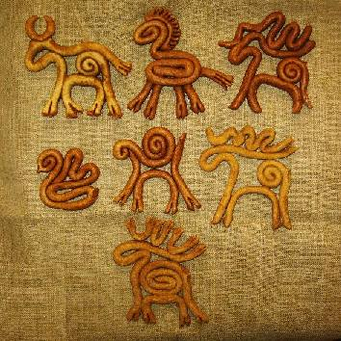
Мезенские козули помогают детям освоить иные навыки – передавать образ и характерные черты животного при помощи выразительного плоскостного контурного силуэта. Чтобы сделать такую козулю детям, в первую очередь, нужно освоить прием раскатывания равномерного по толщине тестяного «шнура» или «колбаски». Затем, дети могут попробовать частично-поисковым способом установить последовательность дальнейших действий. Мезенские козули очень удобны для применения методик проблемного обучения, то есть можно предложить ребенку самому попробовать додуматься, как можно сделать такую фигурку. Для этого нужно взять козули несложной конструкции. Повторяя движением пальца спирали и петли, из которых создан силуэт животного, ребенок сам получает при помощи своих зрительных и осязательных ощущений информацию о конструкции изделия и последовательность действий. Козуля, как бы «сама» открывает секреты своего изготовления. Для осознания и практического применения этой информации ребенку, конечно же, нужна будет Ваша помощь. В этом задании перед ребенком стоит задача из одной длинной тестяной колбаски выложить на плоскости контур птицы или животного. Это сродни решению головоломок или игры в лабиринт, только в результате получается затейливая и забавная фигурка. Так как вся фигурка выкладывается из одного тестяного «шнура», ребенку придется искать верные пропорциональные соотношения и развивать глазомер. Кроме того, тесто – материал, требующий в работе большой аккуратности – иначе изделие получится некрасивым, не будет производить впечатления. Это будет стимулировать интерес к развитию терпения, внимательности и основательности действий.
В основе мезенской козули – различные способы укладывания тестяного «шнура»: закручивание спиралей, складывание петель, зигзагов. Очень часто фигурка укладывается всего из одного цельного «шнура» (фигурка лебедя), в некоторых случаях «шнур» потом местами разрезается (фигурки лося, оленя) (см. приложение №2). Иногда требуются дополнительные детали. Начинать нужно со спирали – она дает возможность изобразить наполненность объема, создает конструктивную основу фигурки, к которой можно присоединять детали. Ножки, головы, рожки выкладываются петлями. В местах соприкосновения части «шнура» нужно немного смочить и прижать друг к другу, чтобы они склеились и сохраняли нужные очертания. После окончания выкладывания фигурки в отдельных местах петли разрезаются, чтобы получились ножки и рожки. Короткими надрезами выполняется скромные, но выразительные декоративные украшения – копытца, веточки рожек, грива.
Освоив приемы и логику конструирования мезенской и терской козули ребенок сможет, со временем, справиться и с экспериментальным заданием – придумать и вылепить собственную козулю.

«Жаворонки»
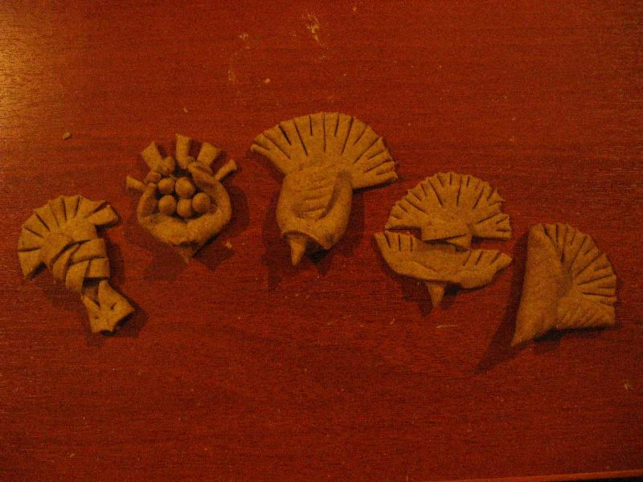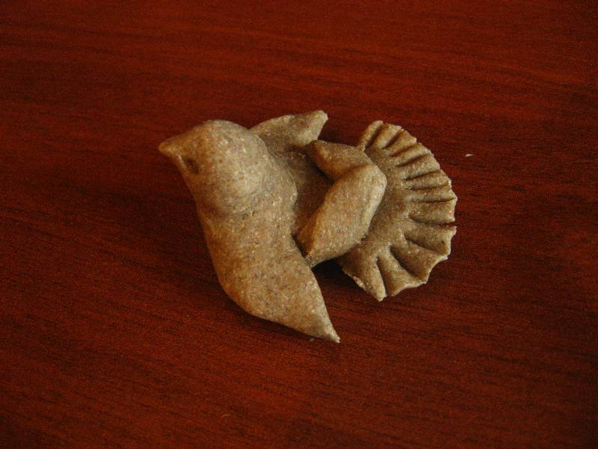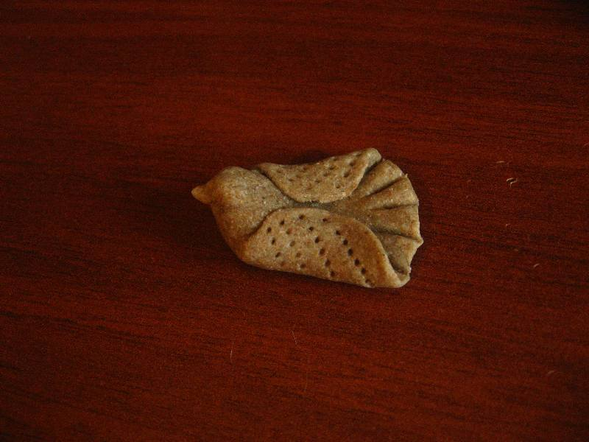
Еще одной интересной задачей по моделированию являются фигурки "жаворонков". С глубокой древности "жаворонки" были символом наступающей весны. Встрече птиц, прилетающих из теплых стран был посвящен отдельный праздник, совпадающий с весенним равноденствием (22 марта). Считалось, что в этот день возвращаются в родные края 40 видов птиц. Люди встречали птиц, как дорогих гостей, закликали, торопили весну и тепло. В празднике активно участвовали дети. Для закликания весны из пшеничного, а чаще ржаного теста, пекли фигурки птичек. Нужно было за короткое время налепить большое количество "жаворонков" - часто более сорока штук. По этому приемы лепки и украшения очень просты и рассчитаны на быстрое выполнение. Некоторые из них близки к элементам оригами - тестяная лепешка складывается определенным образом, чтобы получилась фигурка, напоминающая птичку. Часто к приемам складывания прибавляются надрезы, позволяющие более характерно изобразить силуэт птицы. Больше всего "жаворонков" сделано из одной детали, но есть и "составные" фигурки - из нескольких деталей.

Существует большое количество видов "жаворонков". Одни можно сделать из тестяного шарика, другие из лепешки, третьи из тестяных "колбасок". Некоторые из них приведены в приложении №3. Рисунок поможет Вам понять способы лепки фигурок птичек с распростертыми и со сложенными крылышками. Украшаться фигурки можно с помощью хохолков (хохолок формируется при помощи щипков подушечками пальцев, а потом стеком делаются надрезы-бахрома), отминки - к поверхности теста прижимается круглая палочка или торец стержня шариковой ручки, кончики зубьев расчески (на тесте остаются следы в виде отдельных точек, кружочков, рядов точек). Отминкой и надрезами можно имитировать перышки.
В процессе лепки можно поговорить с ребенком о весне, о том, какие изменения происходят в окружающей природе в это время, вспомнить, каких птиц ребенок знает, каких он видел сам, как они выглядят, рассказать о тех перелетных птицах, которых ребенок еще не знает. После завершения работы можно спеть вместе с ребенком заклички-веснянки. Смотрите приложение №5.
Тесто для лепки "жаворонков" можно замесить не подсоленным, а сладким. И тогда, после выпекания, фигурка может стать не игрушкой, а угощением.

Каргопольские тетеры
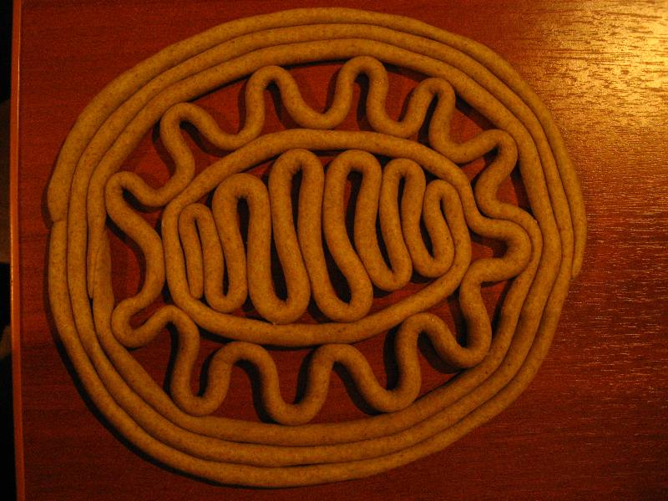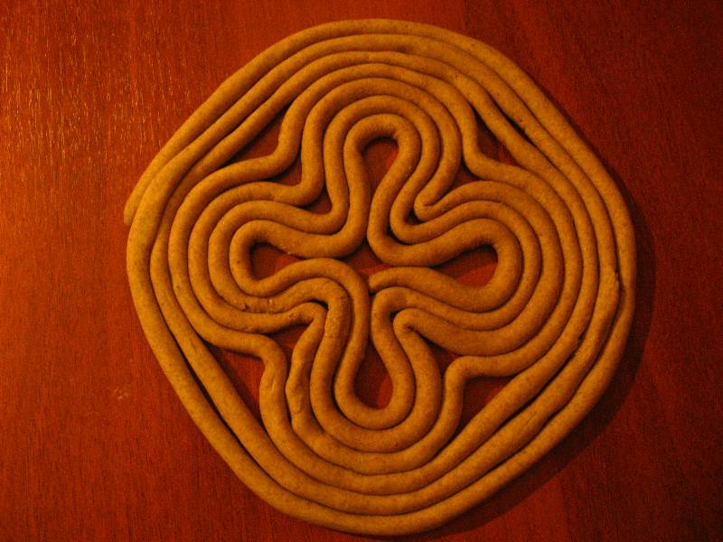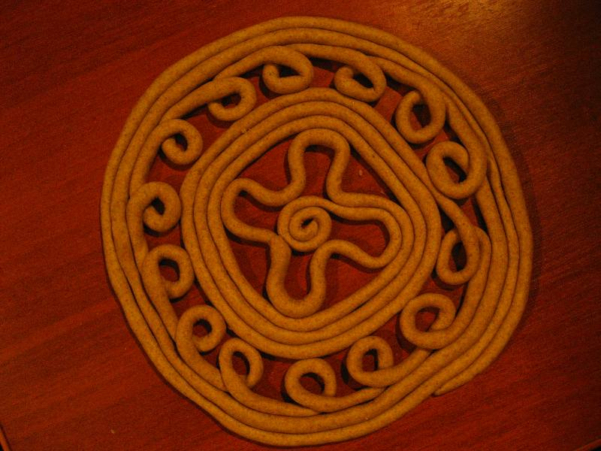
Каргопольские тетеры-солнышки, так же как и "жаворонки" выпекаются на весеннее равноденствие. По приему "завивания" они похожи на мезенские козули. Они делаются из длинного тестяного "шнура", который сворачивается разными способами по часовой стрелке. Получаются слои простой спирали, чередующиеся с поясами разнообразных завитков и петель, образующих легкое тестяное кружево. Лепка каргопольских тетер-солнышек развивает координацию рук (освоение навыка раскатывания тестяного "шнура"), чувство объема (тестяной "шнур" должен быть как можно более равномерным по толщине), глазомер (и завитки и петли должны как можно меньше отличаться друг от друга по размеру).
Они очень разнообразны по сложности и стоит выбрать для начала тетеры попроще (см. приложение №4). Большинство из них "завиваются" целиком из одного длинного тестяного "шнура". Конечно, такой длины "шнур" трудно раскатать сразу из одного куска, поэтому, можно раскатать несколько более коротких "шнуров" и соединить их потом в один "шнур". Так же как и в случае с мезенскими козулями, места соприкосновения разных витков шнура можно немного смачивать. Свивать тетеру-солнышко можно сразу на противне, или на отдельной дощечке. Дополнительную информацию о каргопольских тетерах Вы можете найти по интернет адресам, указанным в приложении №5.

Теперь о том, как "довести до ума" наши поделки. Их можно высушить на воздухе или батарее, можно испечь в духовке. Термическая обработка придаст им большую прочность и приятный "хлебный" цвет. Выпекание потребует предварительной подготовки фигурок - их надо день или два подсушить на воздухе в теплом месте, или в холодильнике (но не в морозильнике). Духовка разогревается до 150-200 градусов. Фигурки перед выпеканием можно на 2 секунды опустить в крутой кипяток (лучше для этого использовать шумовку). Такое "купание" сгладит шероховатости поверхности и придаст лаковый блеск готовому изделию. Для выпекания нужно взять светлый противень и застелить его листом пищевой фольги. Фигурки ставятся на противень и отправляются в духовку, где находятся до готовности - они должны стать твердыми и румяными, но не слишком темными. "Жаворонки" и тетеры-солнышки в процессе выпекания можно достать из духовки и смочить крепкой сладкой чайной заваркой - это дает красивый цвет.

Фигурки, получившиеся в результате могут быть использованы и как игрушки и как необычное праздничное угощение.

Приложения

Приложение №1

Приемы лепки и моделирования поморских козуль
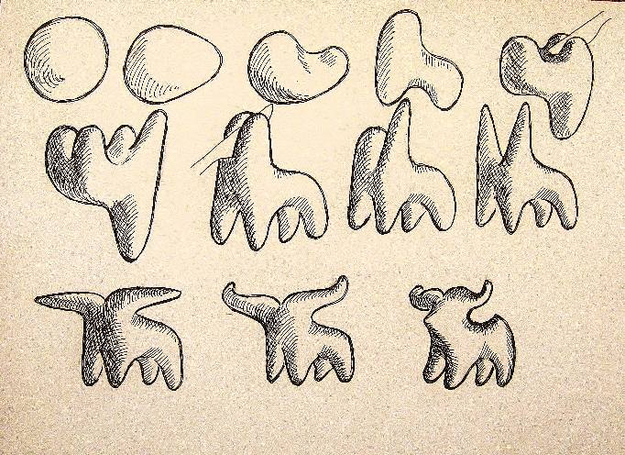

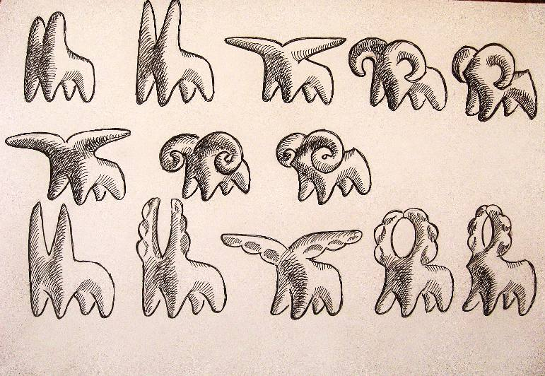

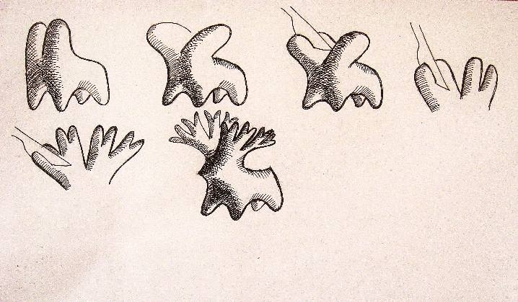

Приложение №2

Приемы лепки мезенских козуль

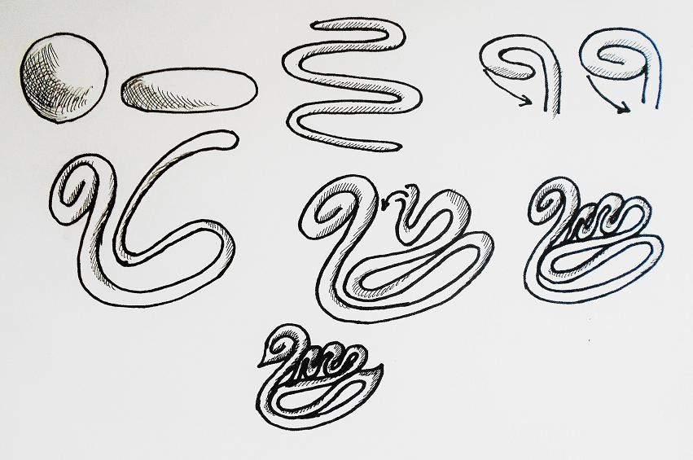

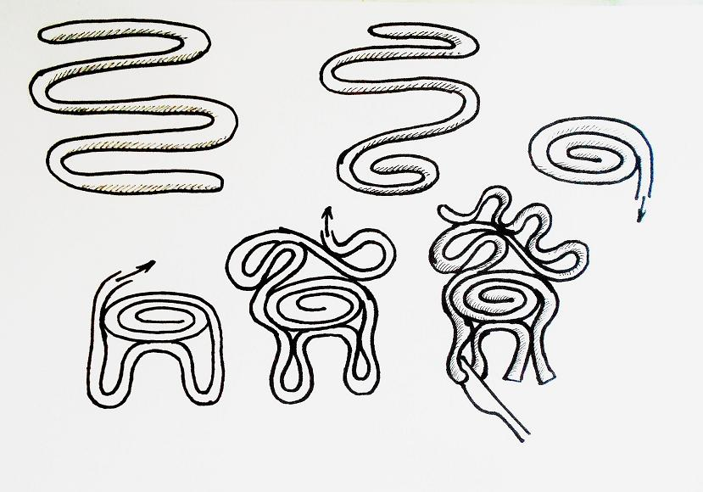

Приложение №3

Приемы лепки и моделирования "жаворонков"
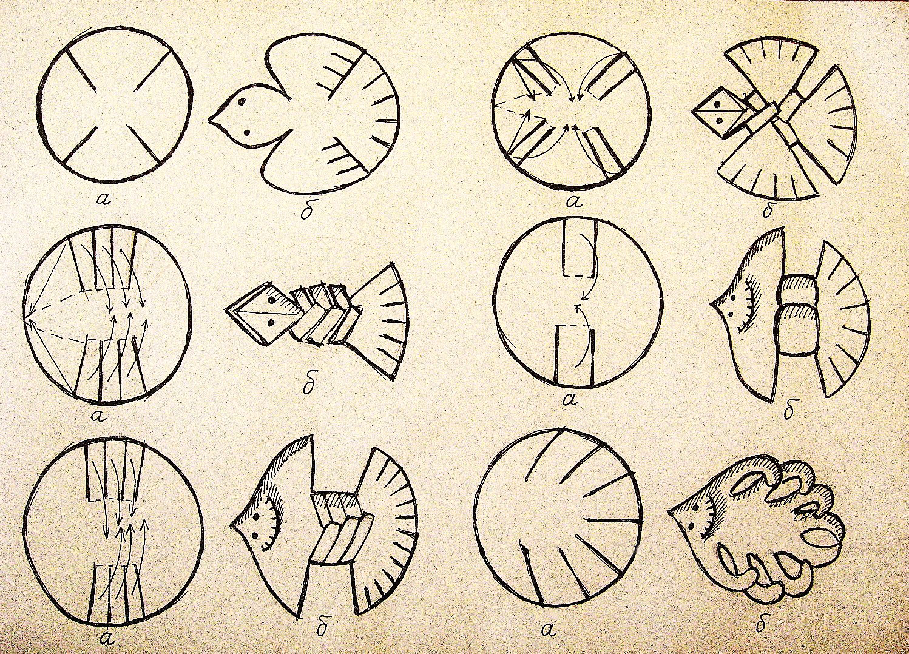

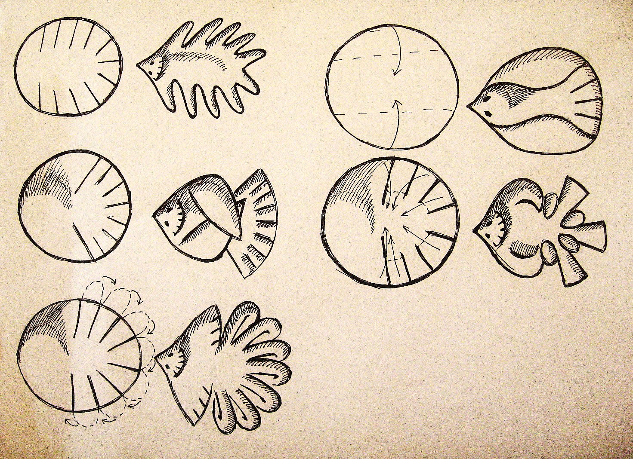

Приложение №4
Приемы лепки каргопольских тетер

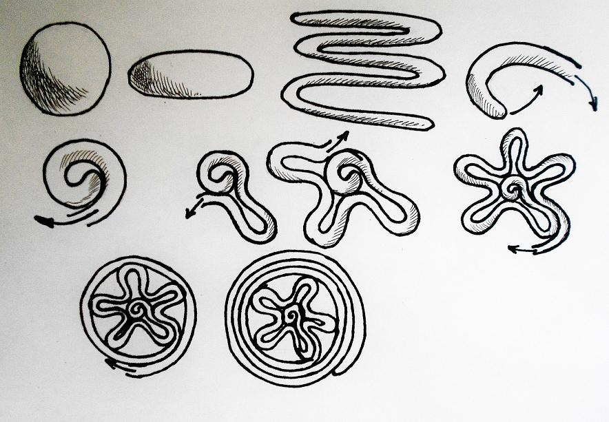

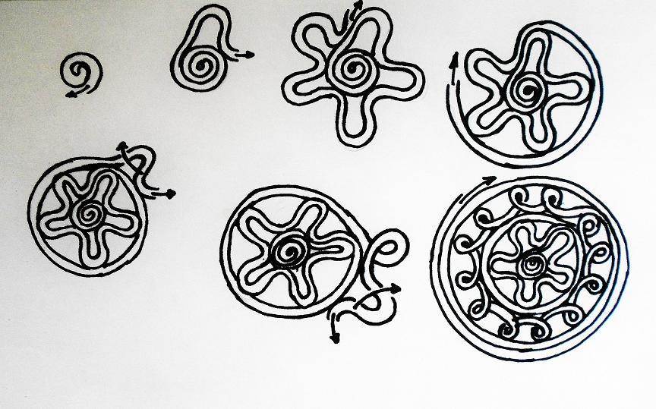

В качестве иллюстративного материала в пособии использованы фотографии и рисунки автора

Приложение №5
Перечень полезных и интересных интернет страничек по теме

По теме "Козули"
http://e-project.redu.ru/virtual/varzuga/material/kozuli.htm
http://www.maaam.ru/detskijsad/pomorskie-kozuli.html

По теме "Жаворонки"
http://ladushki.ru/poteshki/13/
http://www.ethnomuseum.ru/section62/2092/2089/4204.htm
http://www.ethnomuseum.ru/section62/2092/2089/4212.htm

По теме "Каргопольские тетеры"
http://www.babyblog.ru/user/nademama/3012640
http://www.kargopol.ru/ru/library/bk84

Список использованной литературы
1. Дайн Г. Игрушечных дел мастера: Книга для учащихся – М.: Просвещение, 1994.
- Морозов И. А. , Слепцова И. С. Забавы вокруг печки. Русские народные традиции в играх - М.: Изд-во «Роман-газета», 1994, 96 с.
- Ковычева Е.И. Народная игрушка: Учебно-методическое пособие для студентов ВУЗОВ, обучающихся по специальности «Народное художественное творчество». – М.: Гуманитар. Изд. Центр ВЛАДОС, 2010.
- Писахов С.Г. Сказки. Очерки. Письма / Сост., авт. вступ. ст. и коммент. И.Б. Пономарева.- Архангельск.: Рус. Север,1985.
- Полуянов И.Д. Деревенские святцы (по устным народным календарям). учебное издание - М.: Издательство "Технологическая Школа Бизнеса"
- Полуянов И. Месяцеслов – Архангельск.: Северо-западное книжное издательство, 1979.
- Шангина И.И. Русские праздники. От святок до святок. - СПб.:«Азбука-классика»

